ZAPYTANIE OFERTOWE
Osoba:
Firma:
Dane kontaktowe:
Data:

Specjalizowane wózki transportowe z dyszlem
Wózki transportowe, platformowe z dyszlem, wyposażone w skrętną oś z obrotnicą

Szkic wózka ( powinien zawierać wymiary użytkowe oraz schemat konstrukcji nadbudowy):

Poszycie platformy *
Płyta wiórowa  okleinowana | Sklejka  anytpoślizgowa |  | Blacha aluminiowa  ryflowana
 | 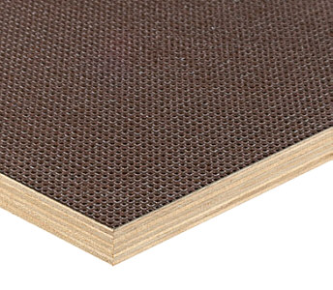 |  |  | 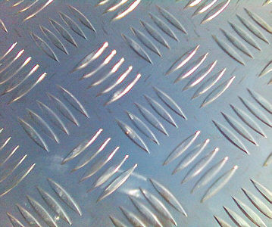
Blacha stalowa
ocynkowana

* niepotrzebne skasować
Uwagi do poszycia platformy:

Poszycie burt *
Płyta wiórowa  okleinowana | Blacha stalowa  ocynkowana | Blacha aluminiowa  ryflowana

 | Siatka stalowa karbowana,  malowana/ ocynkowana * | Burty z rur stalowych  malowanych/ocynkowanych *
 | 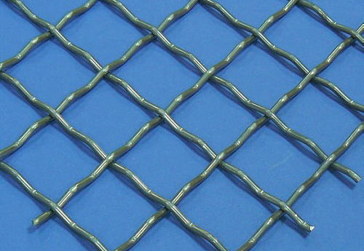 | 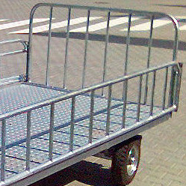
* niepotrzebne skasować
Uwagi do poszycia burt:

Rodzaje kół *
Koła pneumatyczne | Koła pełne  z gumy czarnej | Koła pełne  z gumy białej (szarej)
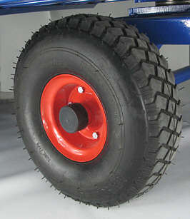 | 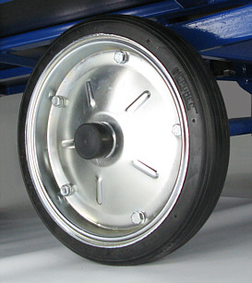 | 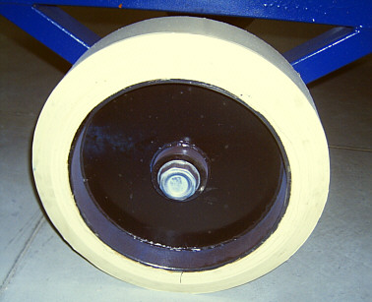

* niepotrzebne skasować
Uwagi do ogumienia:

Łączenie wózków *
Uchwyt ręczny  bez zaczepu tylnego  brak możliwości łączenia w zestaw | Dyszel z oczkiem  + zaczep tylny  ręczny | Dyszel z oczkiem  + zaczep tylny  automatyczny / półautomatyczny*
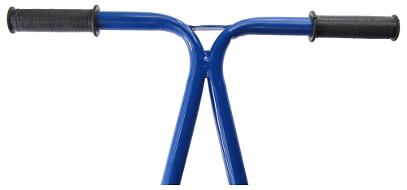 | 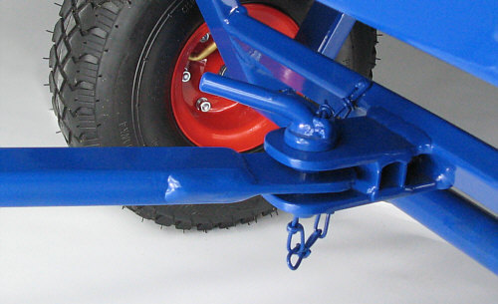 | 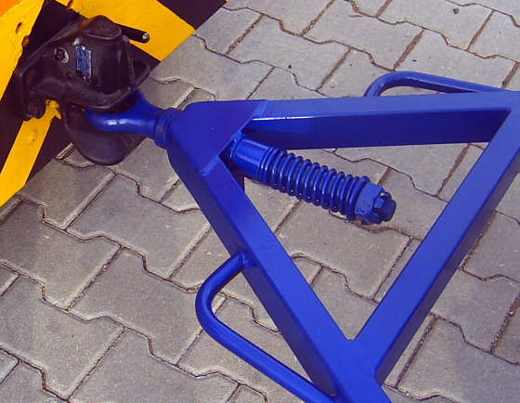

* niepotrzebne skasować
Uwagi do zaczepów :

Informacje dodatkowe
Ładowność: | ? kg
Rodzaj przewożonego ładunku: | drobnica metalowa luzem / pojemniki metalowe na stopkach/ na płozach /  inne*
Warunki eksploatacji: | wewnątrz/ na zewnątrz *
Inne uwagi:

Zapytanie proszę wysłać faksem lub emailem do:

PRYMAT Dział Sprzedaży
faks: +48 (0)74 661 41 16
e-mail: prymat@prymat.com
Kontakt w sprawie oferty:

INFOLINIA 0 801 003 192, tel. +48 (0)74 831 18 82, kom. 0 694 486 552 (do godz. 16)

